**Міністерство освіти і науки України**   
**Національний технічний університет України «Київський політехнічний інститут імені Ігоря Сікорського"**   
**Факультет інформатики та обчислювальної техніки**

**Кафедра інформатики та програмної інженерії**

**Звіт**

з лабораторної роботи №2 з дисципліни «Програмування веб-застосувань»

**«Верстка веб-сторінок за допомогою CSS»**

Варіант 8

**Виконав** *ІП-33 Гарковенко Денис Володимирович*(шифр, прізвище, імʼя, по батькові)

**Перевірив** *Очеретяний Олександр Костянтинович*(прізвище, імʼя, по батькові)

Київ 2024

**ЗМІСТ**

***ЛАБОРАТОРНА РОБОТА No1 ........................................................................ 3***

**Верстка веб-сторінок за допомогою CSS.................................. 3**

***ХІД РОБОТИ ...................................................................................................... 5***

**Вебсторінка ......................................................................................................................... 5**

**Посилання ........................................................................................................................... 7**

***ВИСНОВОК ....................................................................................................... 8***

2

**ЛАБОРАТОРНА РОБОТА No1**

Верстка веб-сторінок за допомогою CSS

**Мета роботи**: Ознайомлення з мовою візуального оформлення CSS та освоєння сучасних способів верстки веб-сторінок.

**Завдання:**   
 1. У вас вже є обраний із 16 варіантів власний варіант виконання роботи

відповідно до вашого порядкового номера у списку групи, подальші

маніпуляції виконуйте, враховуючи підготовлену головну сторінку веб-

сайта з л. р. No1.

2. Засобами HTML і CSS зверстайте нові екземпляри головної веб-сторінки

вашого веб-сайта згідно з вашим варіантом, використовуючи верстку:

А) з допомогою Flexbox CSS,

Б) з допомогою Grid CSS,

В) без використання Flexbox CSS та Grid CSS,

зберігаючи контент веб-сторінки, з урахуванням позиціювання та

візуалізації окремих елементів сторінки. За неможливості виконати

котрийсь із пунктів А,Б,В для вашого варіанту поясніть причину. Вкажіть

переваги та недоліки видів верстки на основі зверстаних варіантів.

3. Для запису інструкцій CSS використайте окремі файли стилів, а у

відповідних екземплярах головної веб-сторінки забезпечте вказівник на

ці файли стилів. Не задавайте жодних інструкцій CSS у файлах веб-

сторінок.

4. Переконайтеся в коректності функціонування розробки на різних обсягах

змістового наповнення та на різних розмірах вікна переглядача.

5. Продемонструйте роботу новостворених екземплярів головної веб-

сторінки через локальну файлову систему.

6. Опублікуйте новостворені екземпляри веб-сторінок і файли стилів на

GitHub Pages (або обраному вами хостінгу).

7. Продемонструйте роботу екземплярів головної веб-сторінки в інтернеті.4

**ХІД РОБОТИ**   
Вебсторінка   
Звичайний вигляд (FlexBox)

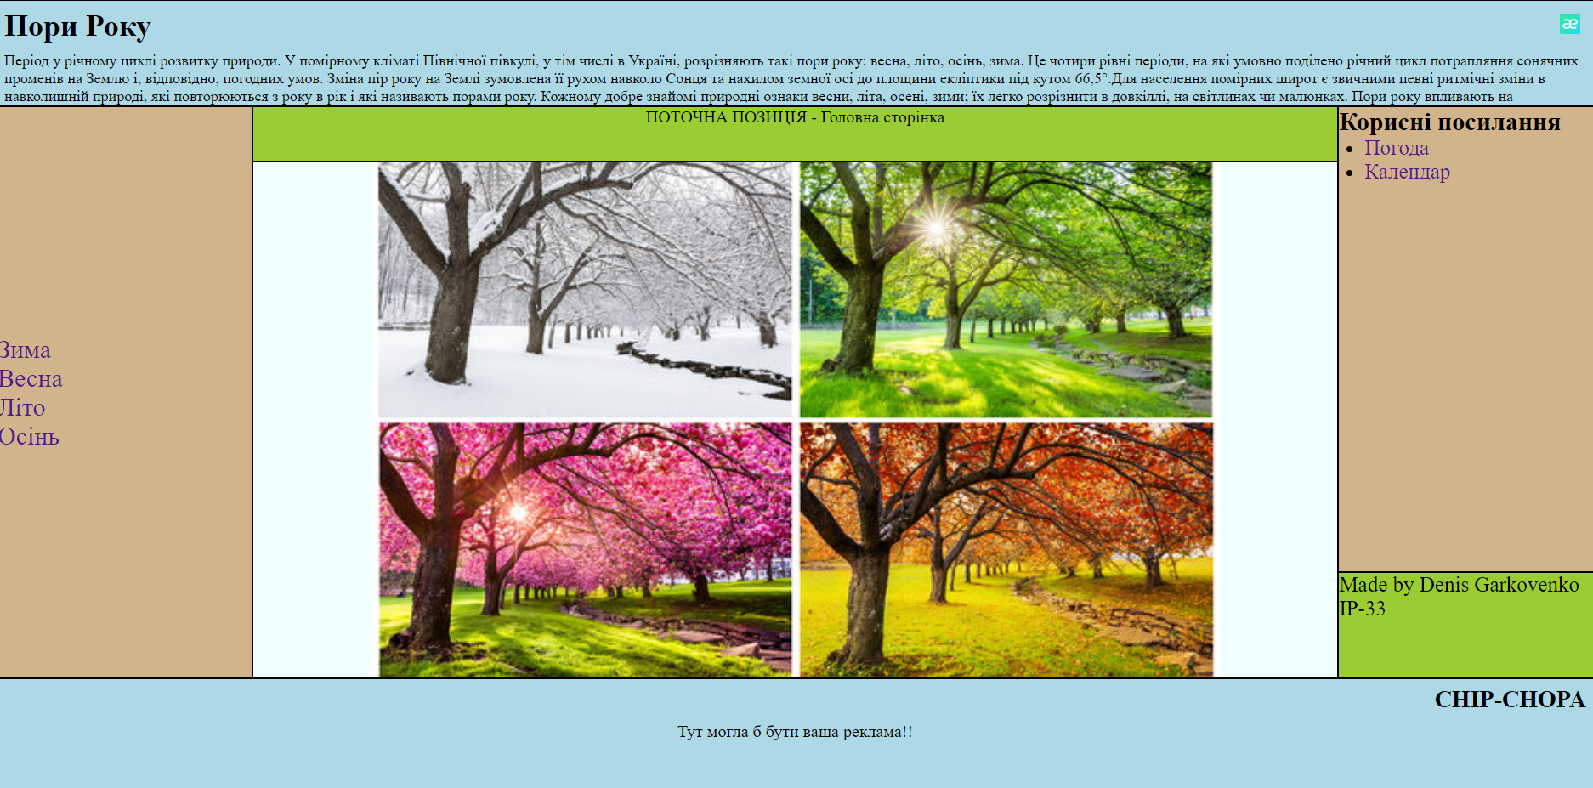

5

Зжатий вигяд (FlexBox)

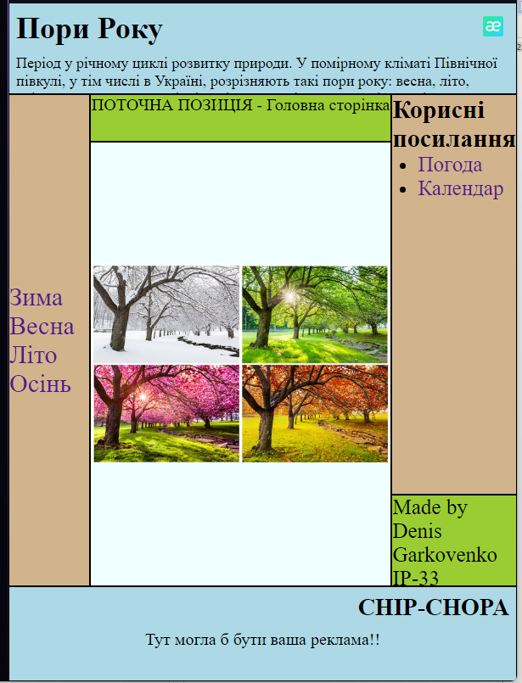

6

Звичайний вигляд (GridLayout)

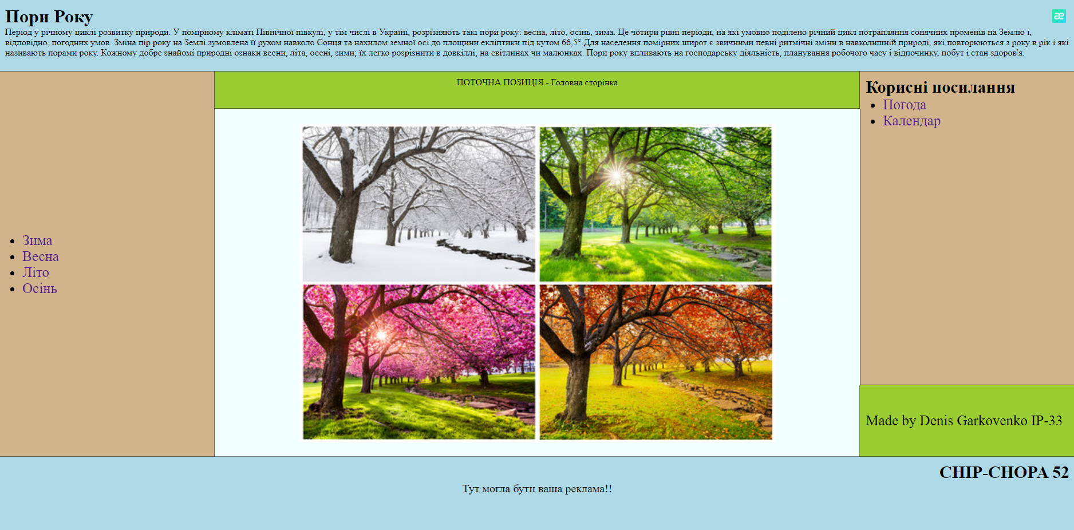

Зжатий вигяд (GridLayout)

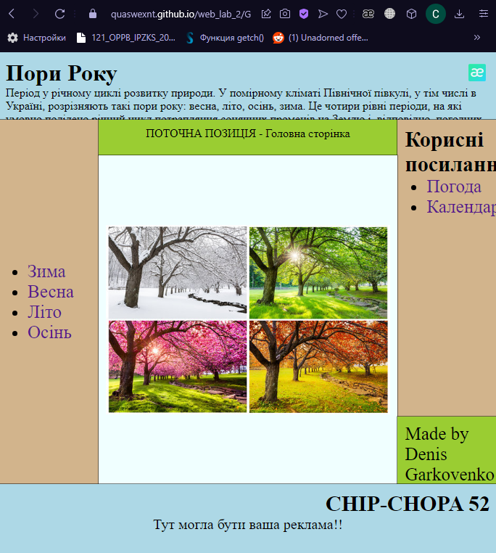

Звичайний вигляд (PlainTable)

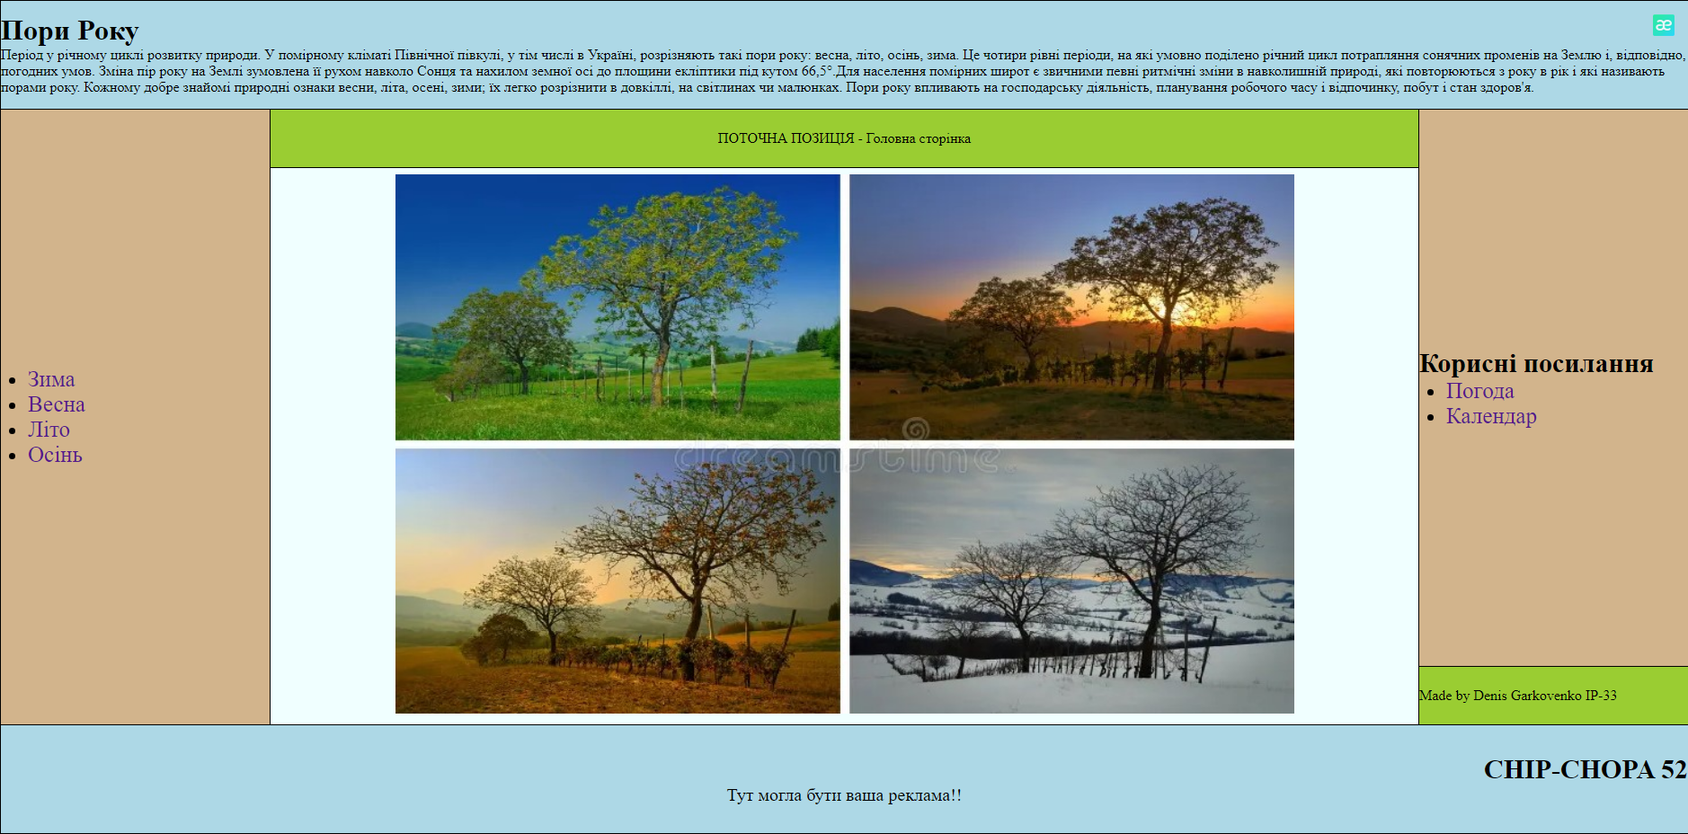

Зжатий вигяд (PlainTable)

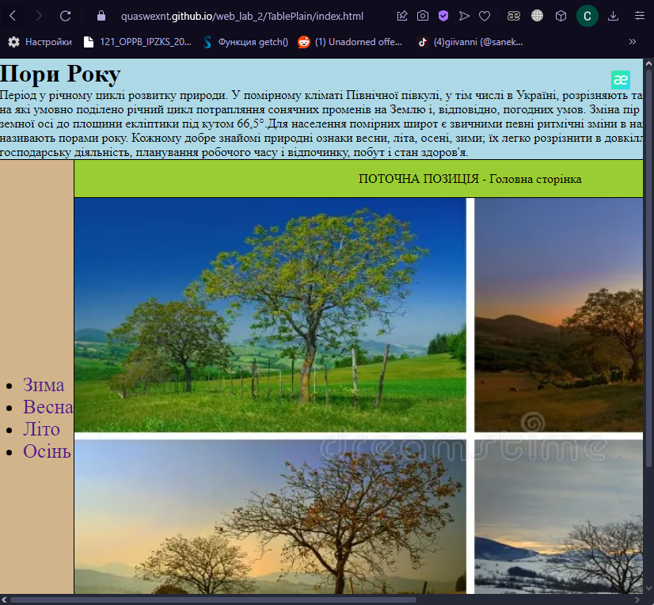

Посилання <https://github.com/Quaswexnt/web_lab_2>

https://quaswexnt.github.io/web_lab_2/

7

**ВИСНОВОК**

У ході роботи я ознайомився з HTML і базовими засобами CSS для створення веб-сторінок та звичайними засобами html для позіціонуваання елементів без CSS. Мною була створена сторінка згідно заданого варіанту, використовуючи HTML і CSS (FlexBox, Grid Layout, Таблиці) для позиціонування та візуалізації елементів. Я відпрацював навички заміни текстових позначок на вигадані назви і гасла через теги заголовків. Також створив меню і додав текст для інших блоків.

Також я створив веб-сайт із чотирма сторінками та додав меню з посиланнями між ними, використавши теги UL, OL, LI, IMG, A для списків, зображень і посилань. Я перевірив відображення сторінок на різних розмірах контенту і вікна браузера, переконавшись у правильній пропорції та відсутності помилок.

8